教学质量管理平台操作手册

教师进行教师自评

2023年9月

目录
一、如何登录平台 3
三、如何参与教师自评（同行评价、教师评学） 6
3.1网页端评价 6
3.2微信端评价 8

一、如何登录平台
1、登录PC端
【第一步】在浏览器中输入网址：https://jxpj.nankai.edu.cn
【第二步】登录平台
账号：统一身份认证账号
密码：统一身份认证密码
如图1-1所示
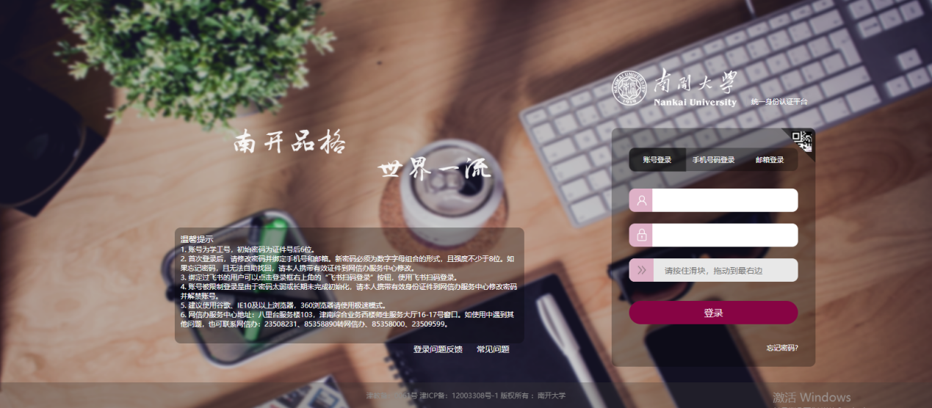
【图1-1】
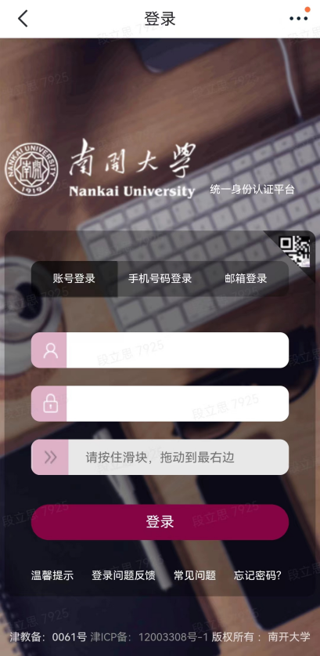
2、登录移动端
【第一步】打开飞书-南开微应用-教学质量平台
【第二步】登录平台
账号：统一身份认证账号
密码：统一身份认证密码
如右图所示

二、如何参与教师自评

2.1网页端评价
登录系统后，点击【我的任务】，查看【进行中】任务中的问卷，可筛选教师自评问卷，点击【评价】即可参与系统分配好的评价任务，如图2-1所示。
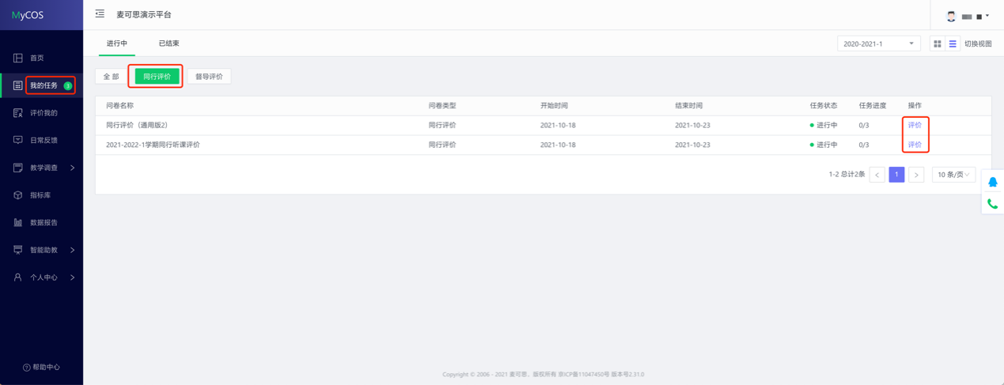
【图2-1】

2.2微信端评价
点击【进行中问卷】参与答题，如图2-2所示。
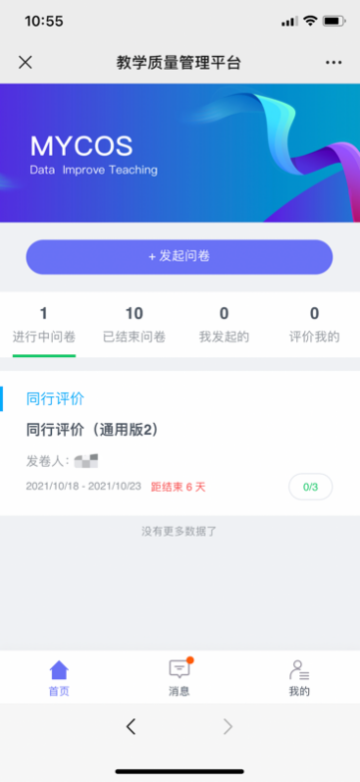
【图2-2】

